**吴昊宇与中国东方航空股份有限公司航空运输财产损害责任纠纷一审民事裁定书**

上海市浦东新区人民法院

民事裁定书

（2018）沪0115民初94726号

原告：吴昊宇，男，1988年9月11日生，汉族，住上海市浦东新区。

被告：中国东方航空股份有限公司，住所地上海市浦东新区。

法定代表人：刘绍勇，职务不详。

原告吴昊宇与被告中国东方航空股份有限公司航空运输财产损害责任纠纷一案，本院于2018年12月12日立案。原告吴昊宇在本院依法送达缴纳诉讼费用通知后，未在规定期限内预交案件受理费。

依照《中华人民共和国民事诉讼法》第一百一十八条、第一百五十四条第一款第十一项、《最高人民法院关于适用〈中华人民共和国民事诉讼法〉的解释》第二百一十三条规定，裁定如下：

本案按原告吴昊宇撤回起诉处理。

审判员 顾江平

二〇一九年一月十五日

书记员 胡贤君

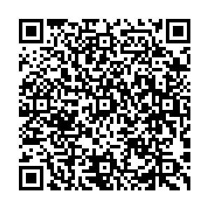

**在线查看此案例**